АДМИНИСТРАЦИЯ
МУНИЦИПАЛЬНОГО ОБРАЗОВАНИЯ БЕЛОГОРСКИЙ СЕЛЬСОВЕТ
БЕЛЯЕВСКОГО РАЙОНА ОРЕНБУРГСКОЙ ОБЛАСТИ

ПОСТАНОВЛЕНИЕ

п. Белогорский

25.02.2025 № 18-п

О снятии с учета
гр. Поляеву Виронику Наильевну

На основании решения жилищной комиссии муниципального образования Белогорский сельсовет Беляевского района Оренбургской области от 25.02.2025 протокол № 2 в связи с полученным ответом на запрос от Федеральной службы государственной регистрации, кадастра и картографии от 19.02.2025 выявлено, что гр. Поляеву Виронику Наильевну учётной нормой жилья обеспечена, имеет в собственности квартиру площадью 47,6 кв. м., согласно статьи 56 пункт 2 Жилищного кодекса Российской Федерации и в связи со снятием с регистрационного учета 22.01.2025, постановляю:
1. Снять с учета гр. Поляеву Виронику Наильевну.
2. Контроль за исполнением настоящего постановления оставляю за собой.
3. Постановление вступает в силу со дня его подписания.

Глава муниципального образования
Белогорский сельсовет И.В. Карих
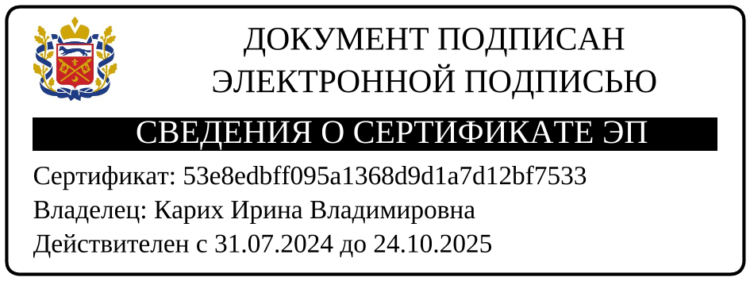

Разослано: Поляева В.Н., администрации района, в дело

